观 察 记 录
时 间：2018.1.12 地 点:石榴树班 记 录:格格
一、晨间情况：
“晨风微微吹来，一颗颗晶莹透亮的雨露顺着叶子滑了下来......”，新的一天又来临了，今天的晨间活动是在室内进行活动，第一位来到幼儿园的是柳一祎小朋友，随后廖韵程、李姿仪、李静好、陆柯颖等小朋友来到幼儿园，晨间进行的是区角活动，宝贝们可以自由选择自己喜欢的玩具进行活动。希望其他小朋友们能够早点来到幼儿园和石榴妈妈一起进行有趣的晨间活动哦！
二、整体情况：
今天的营养早餐是：红丝炒蛋、红薯粥、香葱鸡蛋卷；营养午餐是：美味炒拉条、蛋面汤；午点：黄金包、红枣银耳汤。
补充完水分之后，格格妈妈带领小朋友们上了一节创意美术《好吃的饺子》目标：1、了解故事内容。2、知道正确的涂色技巧。3、能够大胆的使用颜色进行涂色。格格妈妈带领小朋友们回忆上一次我们冬至包饺子的活动，紧接着拿出了不同颜色饺子的图片，问小朋友们图片上有什么好看的颜色呀？李静好说：“图片上有红色的、黄色的、绿色的和白色的饺子。”陆柯颖：“图片上有的饺子有绿色的。”不同颜色的饺子代表用着不同的材料制作成的，像绿色的饺子用绿色的蔬菜制做而成的。然后格格妈妈给小朋友们讲了，冬天吃饺子的一个小故事，在很久以前，有一个名医来到了一个村庄里，他看到村子里的人呀，耳朵因为冬天的天气太冷都冻伤了，于是，他帮助村子里的人，把驱寒的食物包进饺子里送给村民吃，村子里的人吃了饺子后耳朵渐渐好了起来。快要到新年了，小朋友们想制作什么样的饺子送给爸爸妈妈呀？陆柯颖说：“我想包红色的饺子，里面包草莓馅。”何平说：“我要包绿色的饺子，里面包山楂馅的。”李姿仪说：“我要包红色的饺子，里面要草莓馅的。”周佳倪说：“我要包芒果馅的饺子。”那格格妈妈这里有一碗饺子，小朋友们想包什么颜色的饺子，就用画笔给涂出来吧！格格妈妈示范正确的涂色方法，最后发放材料让宝贝们进行操作。在涂色过程中，石榴妈妈发现，李姿仪、陆柯颖、杨月如、何平、廖韵程、柳一祎、庸名尧、吕彦辰、、周佳倪等小朋友能够单独进行涂色。
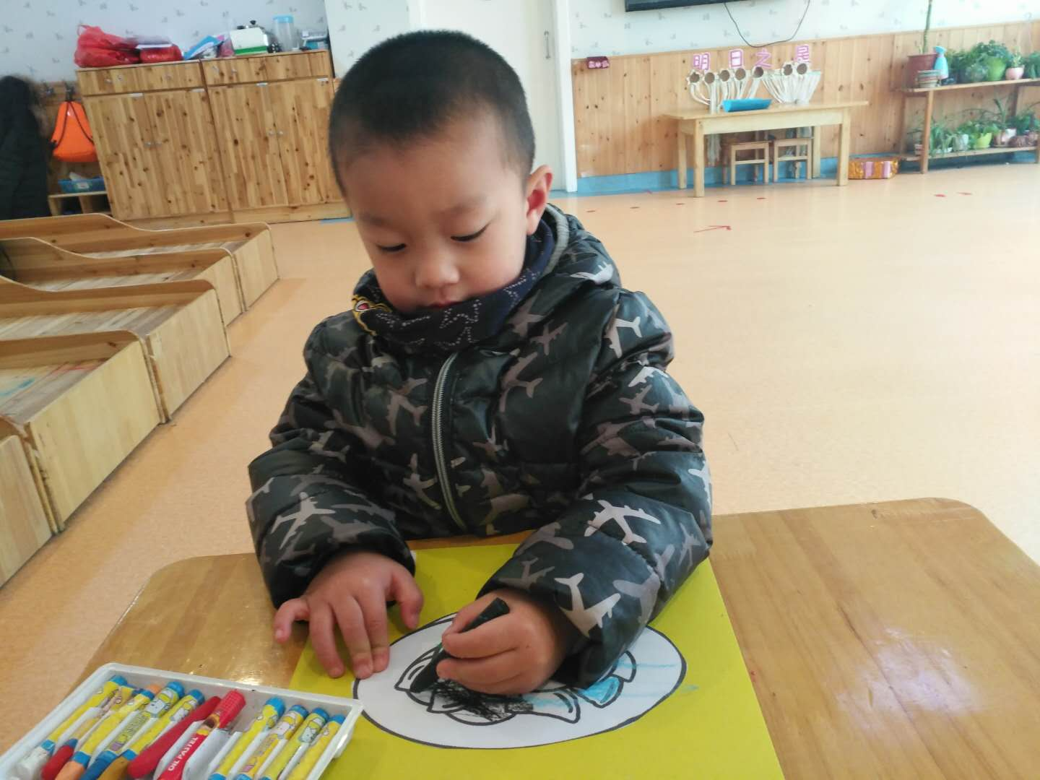
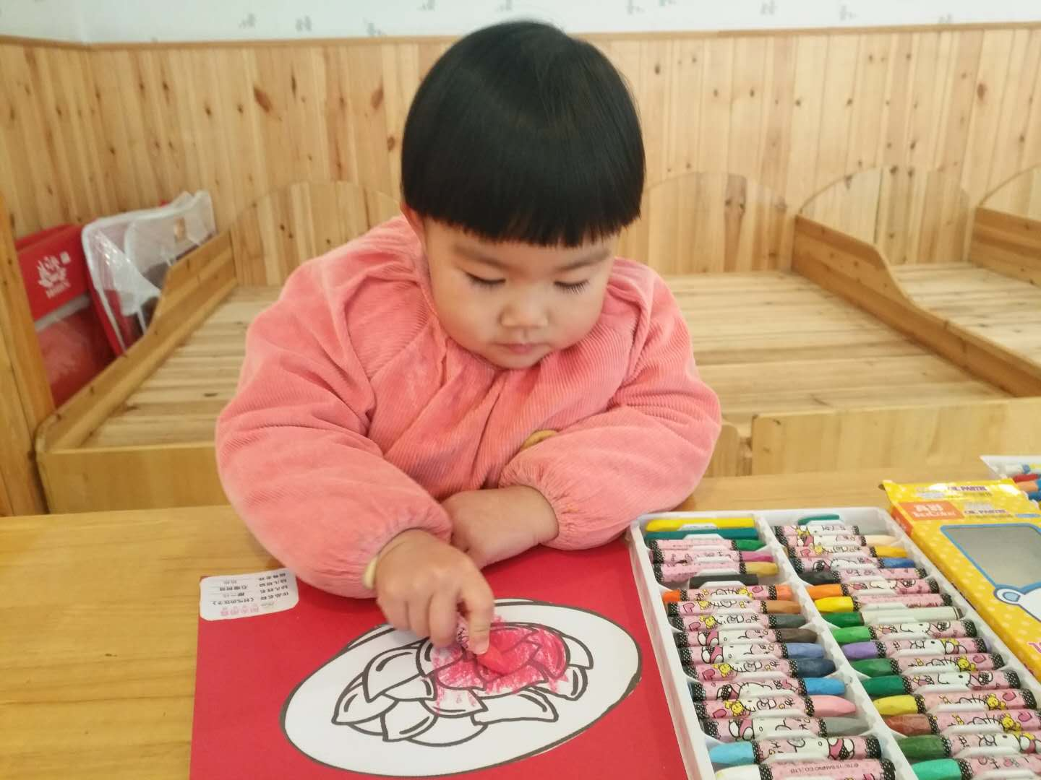
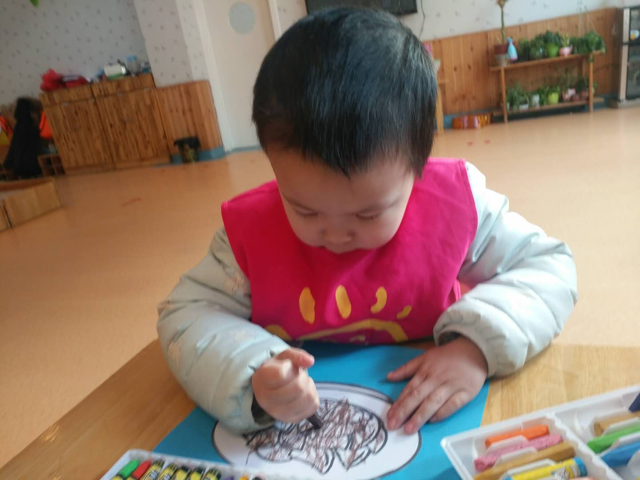

认真绘画的宝贝们！
才艺展示时间到了，今天的小主持人是汪炜翔，宝贝大胆的进行表演，但是宝贝的主持词记的不是很清楚，希望宝贝在家多多练习哦！接下来有请我们的小明星们闪亮登场！今天第一位上台展示的小明星是王景文，宝贝为我们展示的是《幸福的一家》，在展示过程中宝贝能够自己独立进行展示，而且声音动听，希望宝贝继续加油！第二位上台展示的小明星是李静好，宝贝为我们展示的是《小燕子》，在展示过程中宝贝能够独立完成，吐字清晰，希望宝贝能够继续保持下去！第三位上台展示的小明星是廖韵程，宝贝为我们展示的是《我的老师本领大》，在展示过程中宝贝是在石榴妈妈的引导下完成的，希望宝贝能够多多练习哦！第四位上台展示的是汪炜翔，宝贝为我们展示的是《小燕子》，在展示能够中宝贝的歌词清晰，希望宝贝继续加油哦！让我们把鼓励的掌声送给宝贝们吧！
- 教师寄语：
- 下周的的小主持人是廖韵程，小明星有柳一祎、鄢何珃、闫连鑫、吕彦辰、聂皓宇请家长和孩子提前做好准备。

非常感谢您对我们工作的支持与配合！

